Московский государственный университет им. М.В. Ломоносова

Биологический факультет
Кафедра физиологии микроорганизмов

ПРОГРАММИРУЕМАЯ ГИБЕЛЬ КЛЕТОК

Курсовая работа
студента 3 курса
Беликова Алексея Витальевича

Научный руководитель -
доктор биологических наук
профессор В.Д. Самуилов

Москва – 2007

СОДЕРЖАНИЕ

1.Введение 3

2.Цель 3

3.Задачи 3

4.Обзор литературы

4.1.Эукариоты

4.1.1.Животные и грибы

4.1.1.1.Виды ПГК 3

4.1.1.2.Механизмы апоптоза

4.1.1.2.1.Инициация апоптоза 5

4.1.1.2.2.Реализация апоптоза 9

4.1.1.3.Значение апоптоза 13

4.1.2.Растения

4.1.2.1.Особенности ПГК у растений 14

4.2.Прокариоты

4.2.1.Особенности ПГК у прокариот 25

5.Обсуждение 29

6.Выводы 30

7.Список литературы 31

-2-
1.Введение

Программируемая гибель клеток (ПГК) широко распространена в живой природе. Эмбриогенез и постэмбриональное развитие, гибель мутировавших клеток, функционирование Т-киллеров, опадание листьев, гиперчувствительный ответ и образование аэренхимы при затоплении корневой системы у растений, генетическая трансформация, спорообразование и образование плодовых тел у прокариот, и даже, по некоторым данным, программируемая гибель многоклеточных организмов, в т.ч. человека - вот далеко не полный список процессов, протекающих с участием ПГК. Однако целенаправленные исследования в этой области начались относительно недавно (около десяти лет назад), в связи с чем обьем наших знаний о ПГК еще незначителен, и проблема требует дальнейших масштабных исследований.

2.Цель

Дать обзор современных представлений о ПГК как у про-, так и у эукариот.

3.Задачи

3.1.Показать разнообразие предполагаемых типов ПГК у животных и грибов как наиболее изученных обьектов.

3.2.Изложить накопленные данные о механизмах инициации и реализации апоптоза, как наиболее изученного типа ПГК, у животных и грибов.

3.3.Раскрыть значение апоптоза у животных и грибов.

3.4.Рассмотреть особенности ПГК у растений и прокариот.

4.Обзор литературы

4.1.Эукариоты

4.1.1.Животные и грибы

4.1.1.1.Виды ПГК

Ранее считалось, что существует всего два возможных варианта гибели клеток у

-3-
животных: некроз и апоптоз (Самуилов, 2001). Некроз – непрограммируемая, патологическая форма клеточной смерти, характеризуется разрывом цитоплазматической и внутриклеточных мембран (рис. 1).

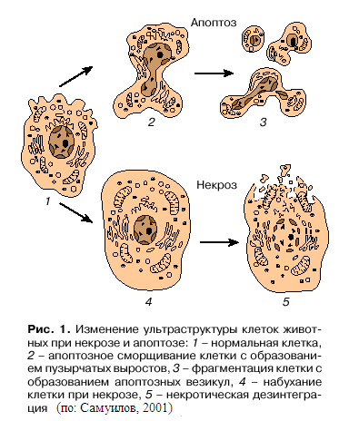

Это приводит к разрушению органелл, высвобождению лизосомальных ферментов и выходу цитоплазмы в межклеточное пространство. Некроз могут вызвать физические и химические повреждения (механическая травма, обморожение, ожог, недостаток кислорода, отравление). Некротическую гибель клетки могут вызвать вирусы или иные паразиты, когда иммунная система организма своевременно не распорядилась судьбой инфицированной клетки, настроив ее на путь апоптоза. Новое поколение паразитов устремляется в соседние клетки, нанося все больший и больший ущерб организму. Начинается воспалительный процесс, исходом которого может быть как выздоровление, так и гибель организма.
Картина апоптоза у животных (рис. 1) – это уменьшение объема клетки, сморщивание цитоплазматической мембраны, конденсация ядра, разрывы нити ДНК и последующий распад ядра на части, фрагментация клетки на мембранные везикулы с внутриклеточным содержимым (апоптозные тельца), фагоцитируемые макрофагами и клетками-соседями. В нормальных клетках фосфолипиды распределены асимметрично между внутренним и наружным монослоями

-4-
цитоплазматической мембраны: аминофосфолипиды (фосфатидилсерин и фосфатидилэтаноламин) отсутствуют в наружном монослое. Асимметрия поддерживается особым АТФ-зависимым ферментом, переносящим аминофосфолипиды снаружи внутрь. Апоптоз нарушает асимметрию мембраны, на
ее наружной поверхности появляются аминофосфолипиды, и клетки-фагоциты узнают апоптозные клетки и апоптозные везикулы с помощью специальных рецепторов, взаимодействующих с наружным фосфатидилсерином. Наличие или отсутствие воспаления у животных и человека используется как признак, позволяющий отличить апоптоз от некроза.
Однако, появились статьи, указывающие на возможность существования и других форм ПГК (Edinger, Thompson, 2004). Так, обсуждается возможность программируемости некроза, а также в качестве нового типа ПГК предлагается аутофагия. Аутофагия - это поедание клеткой самой себя. При аутофагии в цитоплазме образуются везикулы, окруженные двойной мембраной и заключающие в себе органеллы и куски цитоплазмы. Эти аутофагосомы затем сливаются с лизосомами, где их содержимое разрушается. Однако, известно множество фактов, указывающих на то, что аутофагия используется клетками в период острого голодания для обеспечения себя энергией. Таким образом аутофагия известна как стратегия борьбы за существование, а не стратегия самоубийства. Несмотря на это, некоторые исследователи приводят аргументы в пользу последней.

4.1.1.2.Механизмы апоптоза

4.1.1.2.1.Инициация апоптоза

Апоптоз – многоэтапный процесс (Самуилов, 2001). Начальный этап – прием сигнала, предвестника гибели в виде информации, поступающей в клетку извне или возникающей в недрах самой клетки (рис. 2). Сигнал воспринимается рецептором, подвергается анализу и далее передается молекулам-посредникам. Рассмотрим для начала апоптоз, включаемый рецепторами плазматической мембраны. Этот тип ПГК, играющий решающую роль в регуляции иммунного ответа, зависит от действия специальных рецепторов смерти, объединенных в группу рецепторов фактора некроза опухолей, – Fas (обозначаемый также CD95 или APO-1). Fas – белок,пронизывающий плазматическую мембрану (рис. 3), он экспрессируется в тканях различных органов: в тимусе, печени, сердце, почках. Его лиганд, FasL, преимущественно экспрессируется цитотоксическими Т-лимфоцитами (Т-киллерами) и натуральными киллерами (НК-клетками). Через механизм Fas-зависимого апоптоза цитотоксические Т-лимфоциты расправляются с клетками, инфицированными вирусами или бактериями, а натуральные киллеры – с опухолевыми клетками. В то же время Fas-зависимый апоптоз регулирует гомеостаз (равновесие) лимфоцитов, вызывая гибель активированных Т-лимфоцитов –

-5-
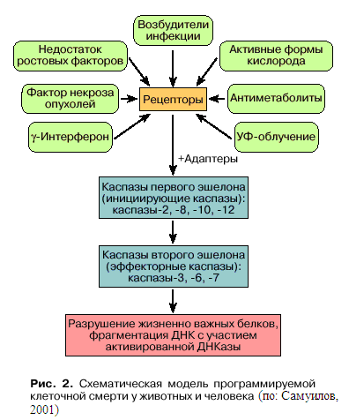

продуцентов цитокинов и В-лимфоцитов – продуцентов антител по окончании иммунного ответа, когда повержен инфекционный возбудитель, внедрившийся в организм. Воспалительные реакции могут вызвать неспецифические повреждения ткани. Большинство органов устойчиво к воспалительным реакциям, за исключением глаз и мужских половых желез. Поэтому эти органы в иммунологическом отношении находятся в привилегированном положении. Клетки эпителия и эндотелия роговицы, радужной оболочки, ресничные клетки глаз, фолликулярные клетки (клетки Сертоли) семенников конститутивно экспрессируют FasL. Если активированные воспалительные клетки (Т-лимфоциты и нейтрофилы) проникают в эти иммунопривилегированные органы, они немедленно атакуются FasL: взаимодействуя с Fas-рецептором воспалительных клеток, FasL вызывает гибель этих клеток в результате апоптоза и тем самым предотвращает воспалительный процесс. Сходным образом некоторые опухолевые клетки тоже экспрессируют FasL, что позволяет им производить контратаку на цитотоксические Т-лимфоциты и НК-клетки, вызывать их апоптоз, связываясь с Fas-рецептором на поверхности этих клеток.
Апоптоз может запускаться также митохондриальными белками. Стрессорные воздействия, вызванные цитотоксическими соединениями, дефицитом ростовых факторов, активными формами кислорода, нарушением структуы ДНК или Са2+

-6-

-6-
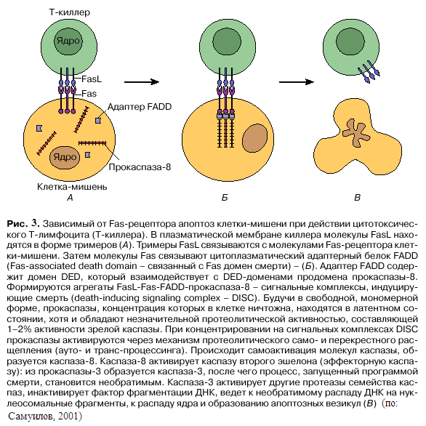

гомеостаза приводят к образованию гигантской поры в наружной мембране митохондрий. Ее диаметр ~3 нм позволяет пересекать мембрану веществам с молекулярной массой 1,5 кДа и ниже. Вследствие раскрытия гигантской поры митохондриальный матрикс набухает, наружная мембрана митохондрий разрывается, растворимые белки межмембранного пространства оказываются в цитоплазме. Среди этих белков несколько апоптозных факторов: цитохром с, прокаспазы-2, -3, -9 (о каспазах подробно см. в следующем разделе), белок AIF (apoptosis inducing factor – фактор, вызывающий апоптоз). Прокаспаза-3 обнаруживается как в межмембранном пространстве митохондрий, так и в цитоплазме. Высвобожденный цитохром с вместе с цитоплазматическим фактором APAF-1 (apoptosis protease activating factor-1 – фактор-1, активирующий апоптозную протеазу) участвует в активации каспазы-9 (рис. 4). APAF-1 – белок с молекулярной

-7-
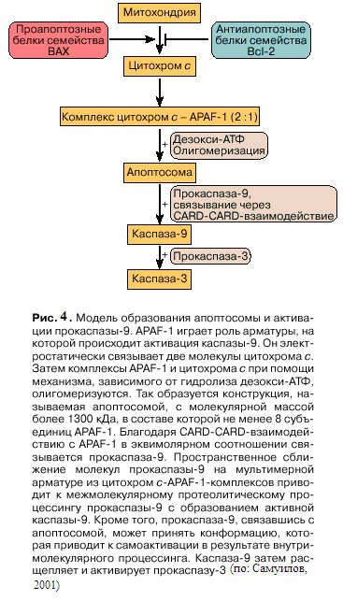

массой 130 кДа, содержащий CARD-домен на N-конце и 12 повторяющихся WD-40-последовательностей (WD – дипептид из триптофана и аспартата, терминирующий последовательность из 40 аминокислотных остатков) на С-конце. WD-повторы свойственны белкам, участвующим в регуляции деления и дифференцировки эукариотных клеток, транскрипции генов, модификации мРНК, трансмембранной передачи сигналов. К наиболее охарактеризованным белкам относится β-субъединица G-белков. Из этих субъединиц собираются жесткие, симметричные структуры наподобие веера или пропеллера. Другой белок межмембранного пространства митохондрий – АIF, представляющий собой флавопротеин и имеющий значительную гомологию с аскорбатредуктазами растений. Оказавшись в цитоплазме, AIF транслоцируется в клеточное ядро, где он

-8-
активирует нуклеазу, разрывающую ядерную ДНК на крупные фрагменты длиной 50 тыс. пар нуклеотидов и более. Еще один проапоптозный белок митохондрий – SMAС (second mitochondrial apoptosis activating factor – второй митохондриальный фактор, активирующий апоптоз) вызывает активацию каспаз-3 и -9, связываясь с белками IAP, снимая их ингибирующее действие на каспазы. Также из митохондрий может высвобождаться эндонуклеаза G (EndoG) (Hail et al., 2006). Высвободившаяся EndoG транслоцируется в ядро и вызывает фрагментацию ДНК. Кроме того, появились данные о том, что цитохром с, помимо активации каспаз, вызывает конденсацию хроматина, экстернализацию фосфатидилсерина и уменьшение обьема клетки.
Апоптоз может инициироваться Са2+ (Самуилов, 2001). В ЭПР локализована прокаспаза-12, которая активируется при нарушении внутриклеточного Са2+-гомеостаза или накоплении избыточных количеств белка в ЭПР. Каспаза-12 активирует каспазу-3, приводящую в исполнение программу гибели клетки. Субстратом каспазы-3 является белок β -амилоид, накапливающийся в нейронах. Каспаза-3 разрушает β-амилоид с образованием цитотоксичного амилоидного β-пептида, который по механизму обратной связи усиливает превращение прокаспазы-3 в каспазу-3 и тем самым ускоряет гибель нейрона. Кроме того, нарушение Са 2+-гомеостаза приводит к активации калпаинов, эндонуклеаз и фосфолипаз, уменьшению обьема клетки, образованию мембранных выпячиваний и экстернализации фосфатидилсерина (Hail et al, 2006).
Апоптоз может запускаться RGD-пептидами (Самуилов, 2001). Несколько каспаз, включая каспазу-3, содержат RGD (аргинин–глицин–аспартат)-последовательность вблизи активного центра фермента. В молекуле прокаспазы эта последовательность вовлечена во внутримолекулярное взаимодействие, придающее молекуле профермента такую конформацию, при которой протеазная активность не может проявиться. Предположительно RGD-последовательность взаимодействует с последовательностью DDM (аспартат–аспартат–метионин), локализованной вблизи участка протеолитической активации прокаспазы-3. Низкомолекулярный RGD-пептид, проникая в клетку и вступая в конкурентные взаимоотношения с RGD-последовательностью прокаспазы-3, вытесняет ее из сферы взаимодействия с DDM-последовательностью молекул профермента и индуцирует изменение их конформации, олигомеризацию и аутопроцессинг прокаспазы-3 с образованием активной каспазы-3.
Апоптоз может включаться АФК и без участия митохондрий (Hail et al., 2006). Под их действием происходит выброс Са2+ из ЭПР (последствия см. выше), катепсинов из лизосом, экстернализация фосфатидилсерина и уменьшение обьема клетки.

4.1.1.2.2.Реализация апоптоза

-9-
Ранее считалось, что обязательным результатом инициации апоптоза является активация особых ферментов, называемых каспазами (Самуилов, 2001). Наряду с апоптозными имеются каспазы, которые активируют цитокины, участвующие в воспалительных процессах, – низкомолекулярные белки, посредники межклеточных взаимодействий (интерлейкины, γ-интерферон). Каспазы относятся к семейству эволюционно консервативных протеаз – ферментов, катализирующих ограниченное расщепление клеточных белков. Известны 14 членов семейства: каспаза-1, каспаза-2, каспаза-3 и т.д. В активном центре фермента – остаток цистеина. Все они специфически узнают определенные тетрапептидные звенья белков и расщепляют пептидную связь по карбоксильному концу остатка аспарагиновой кислоты. Слово "каспаза" происходит от английского "caspase", где буква "c" соответствует цистеину (cysteine), корень "asp" – аспартату (aspartate), "ase" – суффиксу в названиях ферментов. В клетке каспазы синтезируются в форме латентных предшественников – проферментов, называемых прокаспазами. По субстратной специфичности различают инициирующие и эффекторные каспазы или соответственно каспазы первого и второго эшелонов. Активация инициирующих прокаспаз происходит при участии специальных белков-адаптеров (см. рис. 2). На этапе активации каспаз первого эшелона жизнь клетки еще можно сохранить. Субстраты каспаз первого эшелона (к ним относятся каспазы-2, -8, -9, -10 и -12) – латентные формы каспаз второго эшелона – прокаспазы-3, -6, и -7.
Структурно прокаспаза (молекулярная масса до 50 кДа) состоит из трех звеньев: N-концевого звена (продомена), промежуточного домена, предшественника большой субъединицы (~20 кДа) и С-концевого домена, предшественника малой субъединицы (~10 кДа) зрелого фермента (рис. 5).Продомены инициирующих (а также воспалительных) прокаспаз содержат свыше 100 аминокислотных остатков. Они выполняют важную функцию в активации фермента: осуществляют взаимодействие прокаспаз с белками-адаптерами. В этих белок-белковых взаимодействиях участвуют специализированные участки продоменов, у разных прокаспаз это DED (death effector domain – домен эффектора смерти), CARD (caspase recruitment dоmain – домен рекрутирования каспазы), DID (death inducing domain – домен, вызывающий смерть). Так, у прокаспазы-9 это CARD, а у прокаспазы-8 два последовательно соединенных DED. Такие же домены имеются у адаптерных молекул, что позволяет реализовать междоменное, так называемое гомофильное взаимодействие между прокаспазой и адаптером – CARD–CARD, DED–DED. Продомены эффекторных прокаспаз короче, чем у инициирующих прокаспаз, содержат менее 30 аминокислотных остатков и выполняют функцию ингибитора активации прокаспаз. Выявлены белки (их обозначают IAP), которые, блокируя отщепление продомена эффекторных прокаспаз и тем самым подавляя их активацию, предотвращают апоптоз. Активация каспазы заключается в протеолитическом удалении продомена, разрыве связи между большой и малой субъединицами и последующей сборке из них гетеродимера. Два гетеродимера, связываясь друг с другом через малые субъединицы, образуют тетрамер – активную

-10-
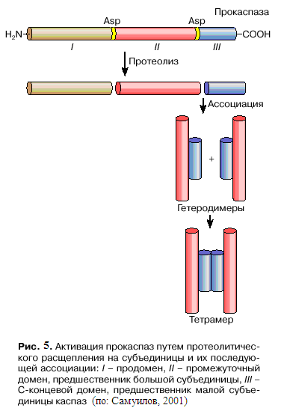

форму каспазы, обладающую двумя идентичными каталитическими центрами (см. рис. 5).
Свыше 60 различных белков являются субстратами эффекторных каспаз. По функциональной принадлежности они разделяются на несколько групп. Во-первых,
подвергается протеолизу ингибитор ДНКазы, ответственной за фрагментацию ДНК. В нормальных клетках апоптозная ДНКаза CAD (сaspase-activated DNase – ДНКаза,
активируемая каспазой) образует неактивный комплекс с ингибитором CAD, обозначаемым ICAD или DFF (DNA fragmentation factor – фактор фрагментации ДНК). При апоптозе ингибитор ICAD с участием каспаз-3 или -7 инактивируется и свободная CAD, вызывая межнуклеосомальные разрывы хроматина, ведет к образованию фрагментов ДНК с молекулярной массой, кратной молекулярной массе ДНК в нуклеосомных частицах, – 180–200 пар нуклеотидов. Эти фрагменты при электрофоретическом разделении в агарозном геле дают характерную лесенку ДНК. Апоптоз возможен и без фрагментации ДНК;
Во-вторых, происходят инактивация и нарушение регуляции белков,

-11-
участвующих в репарации ДНК, сплайсинге мРНК, репликации ДНК. Мишенью каспаз является поли(АДФ-рибозо)полимераза (ПАРП). Этот фермент участвует в репарации ДНК, катализируя поли(АДФ-рибозилирование) гистонов и других белков, связанных с ДНК. Донором АДФ-рибозы является NAD+ (молекула NAD+ построена следующим образом: никотинамид–рибоза–фосфат–фосфат–рибоза–аденин, при отщеплении никотинамида образуется АДФ-рибоза). Активность ПАРП возрастает в 500 раз и более при связывании с участками разрыва ДНК. Апоптозная гибель клетки сопровождается расщеплением ПАРП каспазами.Чрезмерная активация ПАРП при массированных разрывах ДНК, сильно снижая содержание внутриклеточного NAD+, ведет к подавлению гликолиза и митохондриального дыхания и вызывает гибель клетки по варианту некроза;
В-третьих, разрушаются белки цитоскелета: ламины (структурные белки, выстилающие изнутри поверхность внутренней ядерной мембраны), актин, фодрин, кератины, а также фермент гельдолин, катализирующий деполимеризацию актина;
В-четвертых, модифицируются белки – регуляторы клеточного деления. Активируются циклинзависимые киназы, разрушаются белки (p21 и p27), подавляющие активность этих киназ;
В-пятых, разрушаются белки IAP;
В-шестых, модифицируются белки, участвующие в межклеточной сигнализации, ядерные факторы траскрипции. Наибольшей активностью в расщеплении этих белков обладает каспаза-3: считают, что после ее активации клетка необратимо теряет пути к выживанию.
Однако, было показано, что участие в реализации апоптоза каспаз вовсе необязательно, и что существуют и другие протеазы, задействованные в данном процессе (Hail et al., 2006). Это так называемые катепсины, калпаины и гранзимы, а также сериновая протеаза HtrA2/Omi. Семейство катепсиновых протеаз включает цистеиновые, аспартатные и сериновые протеазы. Наиболее часто при реализации апоптоза бывают задействованы катепсин В, катепсин L (оба цистеиновые протеазы) и катепсин D (аспартатная протеаза). Эти протеазы локализованы в лизосомах и эндосомах, но перемещаются в цитоплазму при апоптозе. Считается, что активность катепсинов приводит к повышению проницаемости митохондриальной мембраны, конденсации хроматина, деградации межклеточного матрикса, процессингу прокаспаз и экстернализации фосфатидилсерина плазматической мембраны.
Представители семейства калпаиновых цистеиновых протеаз находятся в цитоплазме. Как µ-, так и m-калпаин участвуют в реализации апоптоза. Калпаины активируются аномальным повышением внутриклеточной концентрации Са2+.
Гранзимы - это сериновые протеазы, структурно сходные с химотрипсином. Гранзимы расщепляют аминокислотные цепи после карбоксильной группы кислых аминокислотных остатков, особенно аспартатного. Гранзимы экскретируются при экзоцитозе, что позволяет натуральным киллерам индуцировать апоптоз в клетках-мишенях. Показано, что гранзимы участвуют во фрагментации ДНК, повышении

-12-
проницаемости митохондриальной мембраны и экстернализации фосфатидилсерина.
Активная форма HtrA2/Omi локализована в межмембранном пространстве митохондрий и высвобождается в цитоплазму в ответ на разнообразные проапоптозные стимулы. Одна из функций HtrA2/Omi заключается в непрямой активации каспаз путем связывания и расщепления белков IAP семейства. Кроме того, благодаря своей протеолитической активности, HtrA2/Omi участвует в реализации апоптоза и напрямую, собираясь для этого в гомотримеры.

4.1.1.3.Значение апоптоза

Можно выделить три основные физиологические функции ПГК (Самуилов, 2001). Во-первых, обеспечение программы индивидуального развития организма (онтогенеза) и дифференцировки клеток. Во-вторых, поддержание тканевого гомеостаза. В-третьих, защиту от патогенов.
В онтогенезе высших позвоночных животных ПГК проявляется в процессе их эмбрионального развития. Некоторые примеры: образование первичной полости в бластуле, гибель избыточных, невостребованных клеток при развитии периферической нервной системы, разделение пальцев в результате отмирания межпальцевых перепонок, ПГК при формировании пищеварительной системы, сердца, печени и других органов. У низших позвоночных – отмирание хвоста у головастика в процессе его превращения в лягушку, у беспозвоночных – метаморфоз насекомых. К индивидуальному развитию можно отнести также и программируемую гибель организма, которая, по мнению ряда исследователей, является результатом апоптоза составляющих его клеток (Skulachev, 2002).
В различных тканях существуют определенные нормы по количеству клеток (Самуилов, 2001). Если количество клеток будет выше или ниже нормы, это означает нарушение тканевого гомеостаза. Апоптоз функционирует как механизм, контролирующий количество и качество клеток, поддерживая тканевой гомеостаз в организме. Элиминируются ненормальные, функционально неактивные клетки, в том числе клетки, функции которых нарушены под влиянием факторов абиотической природы (активные формы кислорода, антиметаболиты, УФ-облучение). Через апоптоз исчезают и функционально активные клетки: T- и B-лимфоциты, активировавшиеся и размножившиеся в ответ на внедрение патогена, погибают по окончании инфекционного процесса. Элиминируются клетки, представляющие потенциальную угрозу для организма: если нарушена ДНК, включается программа смерти. ПГК служит как противораковый механизм, не дает также размножаться клеткам с дефективной ДНК, предотвращая появление клеток-мутантов. Натуральные киллеры через механизм апоптоза способны обезвредить опухолевые клетки. Клетки ткани, вышедшие из сферы межклеточного взаимодействия, потерявшие контакт с другими клетками ткани и одиноко

-13-
блуждающие по организму, тоже подвергаются апоптозу.
Вирусы, некоторые бактерии, грибы и простейшие являются внутриклеточными паразитами. Хотя специфичные к ним антитела вырабатываются организмом человека или животного, они не могут настигнуть вредителя, затаившегося в цитоплазме, под покровом клеточной оболочки жертвы. И тогда в ход вступают цитотоксические T-лимфоциты. Они убивают клетки, ставшие жертвами инфекционного возбудителя, и тем самым прекращают его дальнейшее размножение. Обладая аппаратом распознавания зараженной клетки среди массыздоровых клеток, T-киллер вызывает ее гибель, включая программу самоубийства клетки-мишени.

4.1.2.Растения

4.1.2.1.Особенности ПГК у растений

Конечным результатом ПГК у животных является разрушение клеток с образованием апоптозных везикул, фагоцитируемых макрофагами и клетками-соседями. Апоптоз у животных приводит к исчезновению клетки. У растений дело обстоит иначе (Самуилов, 2001). Во-первых, жесткая клеточная стенка растений предотвращает фагоцитоз, поэтому у растений отсутствуют специализированные клетки, предназначенные для фагоцитоза. Во-вторых, итоговая картина апоптоза в значительной мере зависит от вида ткани. Вместо самоуничтожения на основе погибших клеток зачастую создаются конструкции, жизненно важные для растений.
Изменения в морфологии клеток растений при апоптозе сходны с изменениями клеток животных. Также наблюдаются конденсация хроматина и дробление ядра, протопласт сжимается, цитоплазматическая мембрана образует складки, в клетку устремляется поток Ca2+, в наружном монослое плазматической мембраны появляется фосфатидилсерин, происходит олигонуклеосомальная фрагментация ядерной ДНК. Происходит также разрыв плазмодесм – мембранных каналов, соединяющих протопласты соседних клеток, чтобы инфекция не распространялась из зараженной клетки в соседние. Апоптозные везикулы, образующиеся путем дробления протопласта, у растений в отличие от животных выявляются не всегда. У растений нет особой необходимости в образовании апоптозных везикул, поскольку, как уже отмечалось, отсутствуют специализированные клетки-фагоциты и фагоцитозу препятствует клеточная стенка. Поэтому содержимое протопласта разрушается с помощью гидролитических ферментов, а мономерные остатки разрушенных клеток утилизируются соседними клетками. Другой вариант заключительного этапа клеточной гибели – при поражении патогенным возбудителем образуется отторгающая ткань, возникает перидерма, отгораживающая очаг инфекции.
Рассмотрим особенности механизмов инициации и реализации апоптоза у

-14-
растений. Инициация апоптоза может вызываться как вне-, так и внутриклеточными сигналами (рис. 6) (Киселевский и др., 2006).

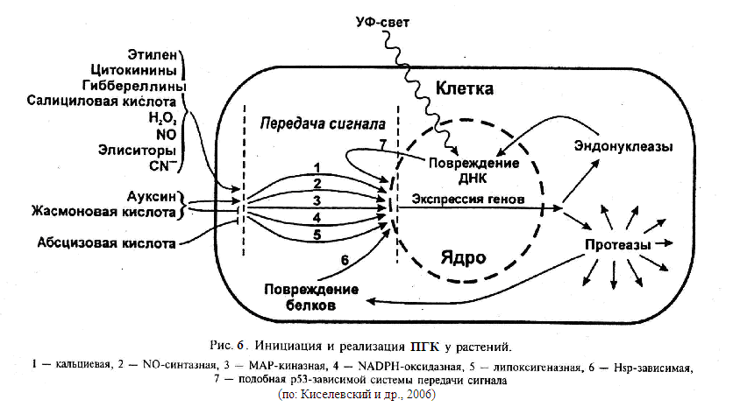

Рассмотрим для начала внеклеточные индукторы апоптоза растений. Фитогормон этилен участвует в опадании листьев, созревании и опадании плодов. Обработка этиленом вызывала гибель клеток эндосперма злаковых и формирование аэренхимы в корнях кукурузы. У мутантов Arabidopsis thaliana экзогенный этилен усиливал АФК- и токсининдуцированную ПГК. При этом наблюдалось усиление генерации АФК. По своим признакам этилен-индуцированная смерть клеток (межнуклеосомная фрагментация ДНК, образование апоптозных телец) соответствует апоптозу. В клетках A. thaliana обнаружено пять различных этиленовых рецепторов, расположенных трансмембранно. Передача сигнала происходит, вероятно, с помощью МАР-киназного (mitogen-activated protein kinase) каскада.
Цитокинины подавляют пролиферацию клеток и индуцируют ПГК. Цитокинин N6-бензиламинопурин вызывал программируемую гибель клеток моркови и A. thaliana, детектируемую по конденсации хроматина, олигонуклеосомной деградации ДНК и выходу из митохондрий в цитоплазму цитохрома с. Действие цитокининов может быть связано с активацией ими синтазы 1-аминоциклопропан-1-карбоновой кислоты, являющейся предшественником этилена, хотя возможно наличие иных путей регуляции ПГК цитокининами.
Ауксин стимулировал ПГК в проростках табака. Ингибитор транспорта ауксина в

-15-
клетки 2,3,5-трийодобензоат подавлял гибель клеток. Наблюдалась ауксинзависимая фрагментация ядерной ДНК. Предполагается, что действие ауксина связано с активацией синтеза этилена, поскольку ингибиторы синтеза этилена AgNO3 и аминооксиацетат предотвращали ПГК в проростках. Однако ауксин подавлял олигонуклеосомную фрагментацию ДНК в клетках моркови, индуцированную цитокинином, а также предотвращал активацию индуцированного Н2О2 МАР-киназного каскада в клетках листьев A. thaliana, способствующего запуску ПГК.
Абсцизовая кислота — регулятор развития эндосперма злаковых. Наблюдается стимуляция ПГК в эндосперме мутантов кукурузы, нечувствительных к абсцизовой кислоте или синтезирующих ее в низких концентрациях. Предполагается, что баланс между абсцизовой кислотой и этиленом регулирует инициацию ПГК в эндосперме. Абсцизовая кислота защищает клетки отПГК при формировании пыльника у ячменя в андрогенезе, предотвращает гибель клеток и олигонуклеосомную фрагментацию ДНК вызванную обработкой цитокинином. При прорастании семян ПГК алейроновых клеток индуцируется гиббереллином, тогда как абсцизовая кислота подавляет клеточную гибель. Показано, что эта фитогормональная регуляция опосредована АФК. Вероятно, гиббереллин снижает антиоксидантную защиту клеток растений.
Жасмоновая кислота является сигнальным соединением, синтезирующимся при ГО. Жасмоновая кислота и метилжасмонат — конечные продукты липоксигеназного сигнального пути. Жасмоновая кислота стимулирует гибель протопластов A. thaliana, вызванную грибным токсином фумонизином B1. Однако метилжасмонат ингибирует озониндуцированную ПГК у мутантов A. thaliana. Предполагается, что жасмоновая кислота снижает продукцию АФК, индуцированную озоном. Таким образом, жасмонат в различных условиях может быть как позитивным, так и негативным регулятором программируемой гибели.
Салициловая кислота, как и индуцирующий ее образование Н2О2, является одним из главных сигнальных соединений при ГО. Выявлено, что одна из двух МАР-киназ, вовлеченных в ГО клеток табака, индуцируется салициловой кислотой. Показана аккумуляция салициловой кислоты в клетках, окружающих место заражения патогеном. У трансгенных растений, не синтезирующих салицилат, снижался уровень гибели клеток, индуцируемой Оз или элиситорами патогенов. ПГК, индуцированная токсином гриба фумонизином В1, опосредована накоплением в клетках салициловой кислоты. Интересно, что салициловая кислота является ингибитором каталазы и пероксидаз, обеспечивающих защиту клетки от АФК.
Элиситоры — сигнальные молекулы различной природы, индуцирующие ПГК при ГО. В основном это вещества, входящие в состав клеточной стенки, мембран патогена или экскретируемые патогенными бактериями и грибами. Белки оболочки отдельных вирусов тоже обладают элиситорными свойствами. Элиситоры могут образовываться при ферментативном расщеплении кутикулы и полисахаридов

-16-
клеточных стенок самих растений. К элиситорам относятся арахидоновая и эйкозапентаеновая кислоты, хитозаны, элиситины (небольшие пептиды, продуцируемые Phytophthora и Pythium, например криптогеин), харпины (бактериальные белковые элиситоры), декстрины, называемые олигосахаринами (продукты гидролиза клеточных стенок растения, состоящие из нескольких остатков глюкозы).
CN- не является чужеродным для растений. Многие растения (клевер, вишня, слива, маниок и др.) содержат цианогенные гликозиды, защищающие их от фитопатогенов. У растений CN- может образовываться при деградации цианогенных гликозидов и при окислении 1-аминоциклопропан-1-карбоновой кислоты на конечном этапе биосинтеза этилена, при этом образуются этилен, HCN и СО2. Цианид ингибирует гемопротеины. В клетках растений CN- подавляет фотосинтетический и дыхательный (с участием цитохромоксидазы) перенос электронов, снижает активность каталазы и пероксидаз — ферментов, осуществляющих деградацию Н2О2. CN- вызывает ПГК у растений.
Сигналы, запускающие ПГК, поступают не только извне. Так, необратимые нарушения вторичной структуры белков клетки инициируют программу гибели. Денатурация белков вызывается тепловым, окислительным и солевым воздействиями, тяжелыми металлами, мутациями и нарушениями в системе экспрессии генов. Появление в клетке денатурированных белковых молекул активирует синтез особых белков — белков теплового шока (Hsp, heat shock proteins), к которым относят шапероны — семейство белков, восстанавливающих структуру денатурированных белков клетки. Нарушение вторичной структуры белков в клетке вызывает образование их комплексов с Hsp — шапероны восстанавливают правильную пространственную укладку белковых молекул. В связанном состоянии Hsp не могут подавлять апоптоз, и клетка погибает. Тепловой шок у растений запускает ПГК. ПГК, вызванная тепловой обработкой клеток табака, сопровождается усилением генерации АФК. При этом в клетках уменьшается активность аскорбатпероксидазы и нарушается работа митохондриальной электрон-транспортной цепи. Белки теплового шока предотвращают деградацию клеток растений и их компонентов. Снижение экспрессии гена белка Hsp 70, локализованного в хлоропластах одноклеточной водоросли хламидомонады, повышало чувствительность фотосистемы II к разрушительному действию интенсивного света, а сверхэкспрессия защищала ФС II от фотоингибирования. Мутация хлоропластного шаперонина 60β у A. thaliana вызывала ПГК.
Нарушения структуры ДНК, например при УФ-облучении, вызывают ПГК у растений. Ультрафиолет индуцирует ПГК у A. thaliana, при которой наблюдается олигонуклеосомная фрагментация ДНК и участие каспазоподобных протеаз.
Идентифицированы системы, передающие сигнал в ядро клетки, что вызывает активацию факторов транскрипции и экспрессию генов. Выявлено участие аденилатциклазной, МАР-киназной, фосфатидной, кальциевой, липоксигеназной,

-17-
NADPH-оксидазной, NO-синтазной, зависимой от Н+-помп сигнальных систем при ГО. Очевидно, в той или иной степени эти системы задействованы в ПГК. Считается, что наиболее важную роль в ПГК у растений играют кальциевая, липоксигеназная, NADPH-oксидазная, NO-синтазная и МАР-киназная системы (рис. 7).

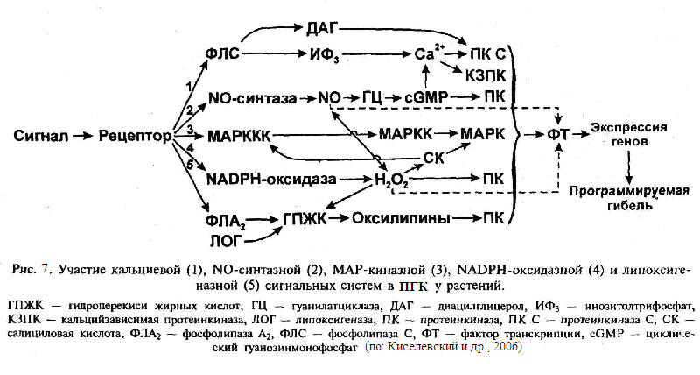

Кальциевая сигнальная система активируется при повышении концентрации Са2+ в цитоплазме. Поступающий в клетку сигнал воспринимается рецептором. Связанный с ним регуляторный G-белок активирует фосфолипазу С, которая катализирует гидролиз фосфатидилинозитол-4,5-дифосфата в плазматической мембране с образованием диацилглицерола и инозитол-1,4,5-трифосфата. Инозитолтрифосфат вызывает мобилизацию Са2+ из внутриклеточных депо и из межклеточного пространства в цитоплазму. Накопление Са2+ в цитоплазме может стимулироваться АФК. Са2+ влияет на активность различных белков: у A. thaliana обнаружено около 250 белков, имеющих хотя бы одну Са2+-связывающую аминокислотную последовательность. Диацилглицерол и повышение концентрации Са2+ активирует протеинкиназу С, которая наряду с Са2+-зависимыми протеинкиназами вызывает активацию факторов транскрипции и экспрессию генов, инициирующих ПГК.
Действие липоксигеназной сигнальной системы характеризуется окислением полиненасыщенных жирных кислот. Различные сигналы активируют фосфолипазу А2, катализирующую высвобождение жирных кислот из мембранных фосфолипидов. Ненасыщенные жирные кислоты являются субстратами для

-18-
α-диоксигеназы, пероксидаз и липоксигеназ, окисляющих их. Окисление жирных кислот может осуществляться АФК. В результате окисления образуются гидроперекиси жирных кислот. Некоторые из них (оксилипины, например фитопростан, α-кетол, γ-кетол, травматиновая кислота, фитодиеновая кислота) играют роль клеточных метаболитов, регулирующих экспрессию генов. Из фитодиеновой кислоты могут синтезироваться жасмоновая кислота и метилжасмонат.
Основным метаболитом NADPH-оксидазного сигнального пути, включающегося, например, при ГО, является Н2О2. При ГО запускается каскад реакций (рис. 8), приводящий к гибели клетки, а также к образованию сигнальных соединений (Н2О2, салициловая кислота), активирующих различные защитные процессы в соседних клетках. Этот каскад включает вход в клетку Са2+ и Н+ и выход К+ и С1-.

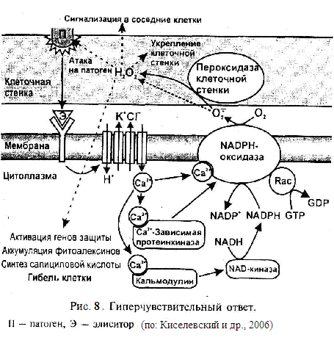

Увеличение концентрации Са2+ в цитоплазме клетки вызывает активацию NADPH-oксидазы плазматической мембраны. Большая субъединица NADPH-оксидазы имеет две регуляторные Са2+-связывающие аминокислотные последовательности. Кроме того, существует непрямая активация кальцием NADPH-оксидазы: Са2+ активирует кальций-зависимую протеинкиназу (CDPK), индуцирующую

-19-
NADPH-оксидазу; Активация NADPH-оксидазы вызывает образование АФК — супероксидного аниона-радикала (O2-*) и Н2О2. Образование Н2О2 может идти и при участии пероксидазы клеточной стенки. При этом снижается экспрессия генов ферментов, утилизирующих Н2О2 — аскорбат-пероксидазы и каталазы. Н2О2 при ГО действует как сигнальное соединение, вызывающее гибель клеток растений и экспрессию генов устойчивости к патогену, как антисептик по отношению к патогену и как соединение, вызывающее упрочнение клеточных стенок в месте заражения (механический барьер для патогена, препятствующий его проникновению). Увеличение прочности клеточных стенок происходит за счет окисления пероксидом остатков тирозина в белках клеточной стенки и остатков фенольных соединений, входящих в состав лигнина, что вызывает их перекрестную сшивку. NADPH-оксидазная сигнальная система тесно связана с кальциевой и МАР-киназной системами передачи сигнала. Возможна непосредственная регуляция различных ферментов и факторов транскрипции пероксидом водорода. Окисление SH-гpyппы остатка цистеина с помощью O2-* или Н2О2 может приводить к изменению конформации, образованию дисульфидных мостиков и сшивке белков. Обычно такие изменения переводят ферменты в неактивное состояние, но есть белки, активность которых повышается при окислении. Важную роль в NADPH-оксидазном сигнальном пути играет салициловая кислота, ее концентрация в клетке при действии элиситоров или Н2О2 возрастает в десятки раз.
NO, образующийся из аргинина при активации NO-синтазы элиситорами патогенов, может играть роль сигнальной молекулы, вызывая синтез фитоалексинов и защитных белков. Предполагается, что передача сигнала в ядро происходит при активации оксидом азота гуанилатциклазы, которая катализирует образование cGMP из GTP. cGMP может активировать кальциевые каналы, повышая концентрацию Са2+ в цитоплазме, а также являться индуктором некоторых протеинкиназ, регулирующих экспрессию генов. NO способен нитрозилировать глутатион, низкомолекулярный антиоксидант, и различные белки. S-нитрозилирование глутатиона и белков может регулировать активность клеточных ферментов и транскрипцию генов. Оксид азота способен влиять на активность редокс-чувствительных факторов транскрипции и ряда ферментов. Фосфорилирование является наиболее универсальным механизмом передачи сигнала в ядро клетки.
МАР-киназная сигнальная система представляет собой каскад последовательно активирующихся протеинкиназ. Активация МАР-киназ коррелирует с образованием Н2О2. Каскад МАР-киназ запускается индукторами ПГК у растений (элиситорами различной природы, АФК, УФ-светом, солевым и тепловым шоком, салициловой кислотой, этиленом, ауксином). Геном A. thaliana кодирует около 20 различных МАР-киназ. Каскад МАР-киназ регулируется фосфатазами. МАР-киназы активируются при фосфорилировании остатков треонина и тирозина. Фосфатазы, катализируя дефосфорилированке МАР-киназ, деактивируют их.
Важную роль в ПГК у растений играют митохондрии. Многие считают их

-20-
центральными органеллами, реализующими ПГК. Митохондрии — АФК-генерирующие структуры. 1—3% электронного потока в митохондриях может быть мобилизовано на одноэлектронное восстановление О2 с образованием О2-*. В образовании АФК участвуют комплексы I и III дыхательной цепи. При апоптозе образование АФК в митохондриях существенно усиливается. В отличие от митохондрий животных, митохондрии растений имеют возможность устойчивого к ротенону переноса электронов с NAD(P)H, находящегося в матриксе или межмембранном пространстве, на убихинон, а также у них существует альтернативная оксидаза, осуществляющая перенос электронов с убихинона на 02. Несмотря на различия в структуре, митохондрии растений, подобно митохондриям животных, способны генерировать АФК. Зарегистрировано усиление митохондриального транспорта электронов и генерации АФК при ПГК у A. thaliana, вызванной окислительным стрессом. АО является антиоксидантным ферментом — повышение уровня АФК в клетках растений стимулирует перенос электронов с участием АО. Активация АО предотвращала программируемую гибель клеток табака. Митохондрии — источники факторов, индуцирующих ПГК. Менадион (АФК-генерирующий агент) вызывал высвобождение цитохрома с из митохондрий в цитозоль и гибель протопластов табака. Наблюдались нарушение проницаемости митохондриальной мембраны (открытие РТР) и выход цитохрома с при ПГК у A. thaliana, вызванного Н2О2. Высвобождение цитохрома с из митохондрий происходило при гарпин-индуцированной гибели культуры клеток A. thaliana. Токсин викторин стимулировал открытие РТР-пор в клетках овса. NO индуцировал ПГК, сопровождающуюся падением митохондриального мембранного потенциала у растений, которое предотвращалось циклоспорином А — ингибитором образования РТР. Озон вызывал выход цитохрома с из митохондрий клеток табака, активацию протеаз и фрагментацию ДНК. Мутация у подсолнуха индуцировала высвобождение цитохрома с в цитоплазму, происходившее до характерных морфологических изменений в клетках. Тем не менее пока остается неясно, является ли высвобождение цитохрома с ключевым событием в ПГК у растений, запускающим гибель клеток, или же это — лишь результат деградации митохондрий в конечной стадии ПГК. В межмембранном пространстве митохондрий растений локализуется Mg2+-зависимая эндонуклеаза, осуществляющая разрезание ядерной ДНК на фрагменты длиной ~ 30 тыс. п.н. Эта эндонуклеаза, по-видимому, является аналогом эндонуклеазы G. Гомологи белков семейства Bcl-2 у растений не найдены, однако экспрессия гена белка Вах, вызывающего образование РТР, стимулирует ПГК, фенотипически сходную с гибелью клеток при ГО. Экспрессия генов антиапоптозных белков Bсl-2 и BcI-xL у табака предотвращала гербицид-индуцированную ПГК. Отмечена накопление этих белков в митохондриях и хлоропластах.
Возможно также участие и хлоропластов в ПГК у растений. Хлоропласты имеют собственный геном, кодирующий ~ 100 белков (в основном белки фотосинтетического аппарата, систем транскрипции и трансляции). Другие белки

-21-
хлоропластов (всего их около 3000) кодируются ядерным геномом. По структуре и функциям хлоропласты достаточно близки к митохондриям. Логично предположить, что они, по аналогии с митохондриями, могут играть важную роль в ПГК. Хлоропласты являются источниками активных форм кислорода, причем образование АФК в них значительно выше, чем в митохондриях. Синглетный кислород 1О2 образуется в хлоропластах на свету — возбужденный хлорофилл, переходя в триплетное состояние, может взаимодействовать с кислородом, образуя 1О2. Порфириновые интермедиаты, образующиеся при биосинтезе хлорофилла, и продукты распада хлорофилла обладают свойствами фотосенсибилизаторов, способных генерировать АФК в клетках. O2-* образуется при одноэлектронном восстановлении кислорода компонентами ЭТЦ хлоропластов, преимущественно ФС I (Fe-S-центрами Fx,a,b) - кроме того, образование O2-* может идти при участии ферредоксина и ферредоксин-NADP+ редуктазы. На восстановление 02 до O2-* может быть мобилизовано до 30% электронного потока в ЭТЦ хлоропластов. АФК, генерируемые в хлоропластах на свету, активируют экспрессию генов антиоксидантноЙ защиты клеток. Также показано, что редокс-состояние пластохинона ЭТЦ хлоропластов регулирует экспрессию генов путем активации протеинкиназ. Структурное и функциональное сходство хлоропластов с митохондриями, высокая способность к образованию АФК и светозависимая регуляция экспрессии ядерных генов — предпосылки значимой роли хлоропластов в ПГК. Хотя в настоящее время нет прямых доказательств, имеются некоторые косвенные подтверждения того, что хлоропласты участвуют в ПГК. Мутация (делеция) в гене шаперонина 60β белка хлоропластов, вызывала программируемую гибель клеток в листьях A. thaliana. Снижение уровня хлоропластного белка DS9, гомолога бактериальной металлопротеазы FtsH, приводило к ускорению ГО и ассоциированной с ним программируемой гибели клеток листьев табака, инфицированного вирусом табачной мозаики. Мутации по копропорфириноген-III-оксидазе и редуктазе "красного" катаболита хлорофилла, ведущие к нарушению биосинтеза гема и хлорофилла, деградации хлорофилла и накоплению соединений порфириновой природы, инициируют ПГК в листьях растений, предположительно опосредованную генерацией АФК при окислении фотовозбужденных порфириновых соединений кислородом. В некоторых работах отмечено, что освещение усиливает ПГК у растений. Очевидно, светозависимость ПГК обусловлена участием хлоропластов. Свет усиливал CN--индуцированную гибель устьичных клеток гороха, но не эпидермальных клеток, не имеющих хлоропластов. Ингибиторы фотосинтеза подавляли световую стимуляцию ПГК, опосредованную, вероятно, ФС II. Предположительно, участие хлоропластов в ПГК было опосредовано АФК и редокс-сострянием пластохинона. УФ-облучение вызывало гибель клеток растений, усиливавшуюся при экспозиции на видимом свету. Гибель протопластов A. thaliana, вызванная токсином фумонизином В1, усиливалась при освещении. Свет индуцировал спонтанную гибель протопластов мутанта acd2. Предполагается, что освещение активировало светозависимую

-22-
фенилаланин-аммиаклиазу — фермент системы синтеза салициловой кислоты, индуцирующей ПГК. Биосинтез салициловой кислоты осуществляется в хлоропластах. Мутация гена lls1, экспрессируемого в фотосинтезирующих тканях, вызывала светозависимую гибель клеток мезофилла в листьях кукурузы. Предполагается, что ПГК была опосредована АФК, образующимися в хлоропластах. Белок LLS1, продукт гена lls1, подавлял гибель клеток, индуцированную биотическими и абиотическими факторами. Так, предполагаемый вклад хлоропластов в ПГК заключается в генерации ими АФК, регуляции синтеза салициловой кислоты, участии некоторых хлоропластных белков (шаперонин 60β, DS9 и LLS1) и, возможно, регуляции ПГК редокс-состоянием пластохинона.
Главным орудием ПГК у животных являются цистеиновые протеазы, называемые каспазами (Самуилов, 2001). Применительно к растениям нет прямых данных об участии каспаз в ПГК, но имеются косвенные указания, полученные со специфическими тетрапептидными ингибиторами каспаз. Добавление таких ингибиторов вызывает подавление ПГК у растений. Экспрессия цистатина, гена эндогенного ингибитора цистеиновых протеаз, подавляет апоптоз у клеток сои. Подобные эффекты не наблюдаются при синтезе белковых ингибиторов сериновых протеаз. ПГК не является единственной сферой действия цистеиновых протеаз у растений. Они участвуют в катаболизме запасных белков эндосперма в зерне у злаков. Так, в проростках ячменя цистеиновые протеазы ответственны за гидролиз запасных белков гордеинов до пептидов. С участием цистеиновых протеаз происходит заселение бобовых растений клубеньковыми бактериями.
Большую роль в реализации апоптоза у растений играет вакуоль. Вакуоль претерпевает значительные изменения при старении листьев и ГО, в процессе дифференцировки элементов ксилемы и образования аэренхимы. При этом происходят поглощение Ca2+, разрыв тонопласта и разрушение вакуоли с одновременной остановкой движения цитоплазмы. Судьба погибшей клетки зависит от природы вакуолярных гидролаз (рис. 9). Этими гидролазами, предварительно синтезированными на рибосомах цитоплазмы, вакуоли загружаются после поступления в клетку соответствующего апоптозного сигнала. Содержимое вакуоли определяет картину дезинтеграции погибшей клетки и функциональную предназначенность ПГК.
Рассмотрим теперь значение апоптоза для растений. Апоптоз задействован при индивидуальном развитии растений. Прорастание пыльцевой трубки осуществляется в результате гибели клеток на пути ее прорастания, зависит от видовой принадлежности пыльцы и не включается при действии чужеродной пыльцы. При прорастании семян алейроновые клетки секретируют ферменты, катализирующие гидролиз запасных полимеров эндосперма, и обеспечивают тем самым питание проростка. Будучи ненужными для последующего развития, алейроновые клетки погибают по завершении прорастания. Клетки корневого чехлика защищают меристему корня при его росте. Программа гибели этих клеток включается даже при выращивании растений гидропонным способом. Очертания

-23-
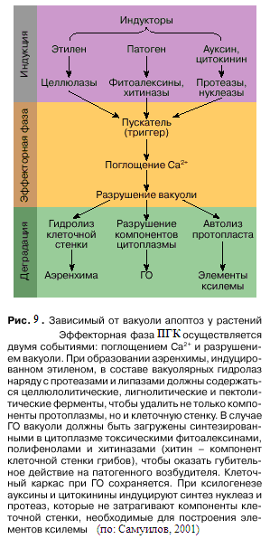

листьев у многих растений, по-видимому, формируются через механизм ПГК. Так, места перфораций, наличие лопастей у листьев растений из сем. Аронниковые определяются зонами гибели клеток на ранних стадиях развития. Элементы сосудов ксилемы — это останки специализированных клеток, дифференцировка которых может быть вызвана фитогормонами (комбинацией ауксина и цитокинина) или механическим травмированием растения. Дифференцировка состоит в удлинении клеток, значительном (вторичном) утолщении клеточных стенок и их лигнификации для придания прочности и жесткости. Конечный этап дифференцировки — клеточная смерть. Вначале разрывается тонопласт — мембрана вакуоли, содержащей гидролитические ферменты. Вслед за этим подвергаются автолизу ядро и клеточные органоиды. Исчезают также торцевые части клеточных стенок, и из отдельных оставшихся цилиндрических элементов

-24-
клеточных стенок, расположенных последовательно, у интактных растений формируются длинные трубки проводящей системы. Опадание листьев и созревших плодов сопровождаются избирательной гибелью клеток отделительной зоны, расположенной между основанием черешка листа или плода и стеблем, которая активируется благодаря экспрессии sag-генов. Клетки в отделительном слое секретируют ферменты, разрушающие клеточные стенки (пектиназы и целлюлазы). Локально действуя на определенный участок, ферменты частично растворяют клеточные стенки в отделительном слое, а сами клетки отделительного слоя подвергаются автолизу, клеточные полимеры распадаются, и черешок отваливается от стебля.
Апоптоз задействован и в иммунных реакциях на патоген. Устойчивость растения к патогену определяется способностью распознать его и своевременно включить механизм защиты. Наряду с индукцией синтеза фитоалексинов (растительных антибиотиков) и гидролитических ферментов, растворяющих полимерные соединения патогена, в частности хитиназы, к таким механизмам относятся активация в инфицированных клетках и клетках, локализованных вблизи очага инфекции, программы собственной гибели — процесс, называемый гиперчувствительным ответом. Образуется зона мертвых обезвоженных клеток, которая служит барьером для дальнейшего распространения патогена.
Апоптоз задействован также при нейтрализации последствий стрессорных воздействий. В природных условиях на растения оказывают влияние разнообразные физико-химические факторы. Наиболее чувствительны к этим воздействиям белки, подвергающиеся денатурации. Если денатурированных белков в клетке образовалось много и жизнедеятельность клетки вследствие этого не может быть продолжена, включается механизм апоптоза со всеми признаками, характерными для этого процесса. Апоптоз продемонстрирован при различных воздействиях, включая засоление, УФ-облучение, отравление цианидом. Особого рассмотрения заслуживает ПГК при затоплении растений, когда возникают трудности с доставкой кислорода. Образуется специальная ткань, называемая аэренхимой. Это адаптивная реакция растений на дефицит кислорода, заключающаяся в образовании полостей в корнях и у основания стебля, заполненных воздухом, за счет элиминации некоторых клеток с полным разрушением клеточных стенок с участием
активирующихся гидролитических ферментов.

4.2.Прокариоты

4.2.1.Особенности ПГК у прокариот

Наиболее распространенным типом ПГК у прокариот является автолиз (Lewis, 2000). Автолиз - это гибель клетки в результате разрушения клеточной стенки пептидогликановыми гидролазами, называемыми автолизинами. Как синтез, так и

-25-
гидролиз пептидогликана необходимы для построения клеточной стенки, и по крайней мере часть автолизинов участвует в этом процессе. Поэтому традиционно автолиз рассматривали как результат разбалансировки конструктивных и деструктивных процессов. однако появилось множество фактов, указывающих на то, что автолиз является программируемой гибелью бактерий.
На первый взгляд, дефектному одноклеточному организму невыгодно совершать самоубийство. Но, принимая во внимание выявленные у бактерий внутрипопуляционные связи, делающие их колонии похожими на многоклеточные организмы, уже нетрудно понять, почему у прокариот все-таки существует ПГК.
Заметная часть клеток в популяции симбиотической бактерии Fibrobacter succinogenes лизируется на логарифмической стадии роста, снабжая своего хозяина белковой пищей. Однако, в отсутствие питательных веществ (сахаров), например, в период голодания хозяина, автолиз прекращается за счет синтеза протеазы, расщепляющей автолизины. У множества видов бактерий автолиз участвует в процессе генетической трансформации. Высвобожденная в результате лизиса части клеточной культуры свободная ДНК поглощается затем нелизировавшимися клетками. Автолиз происходит также в ответ на действие антибиотиков и других повреждающих факторов.
Однако, ПГК имеет и обратную сторону медали - а что если антибиотик, вызывающий автолиз, диффундирует ко всем клеткам популяции? Очевидно, тогда все они погибнут, что ставит под сомнение ценность ПГК. Но Природа придумала на этот случай защитный механизм. В любой бактериальной популяции всегда имеется небольшое число (1/1000000 часть) клеток, неспособных совершать ПГК в ответ на воздействие повреждающих агентов, в частности антибиотиков. Особенно много таких клеток в биопленках. Однако, это не мутанты - их рост ингибируется антибиотиками, а их потомство не является более устойчивым к ним. Одна из гипотез, обьясняющих феномен "персистентов", заключается в следующем. Число регуляторных молекул одного вида в бактериальной клетке может быть очень мало, например, всего 10 молекул LacI репрессора на клетку у E. coli. Если какой-либо регулятор ПГК представлен в клетках в столь же малых количествах, то разброс конкретных значений количества молекул в клетке в популяции должен порождать небольшое число особей, дефицитных по ПГК.
Еще одной проблемой, связанной с наличием ПГК, является проблема вытеснения популяций "альтруистов", обладающих ПГК, популяциями "эгоистов", мутантов с нарушенной ПГК. Чтобы этого не происходило, в Природе поддерживается низкий уровень мутаций. Для этого все клетки, не сумевшие исправить поврежденную ДНК, подвергаются автолизу. Кроме того, существует опастность внедрения популяций "эгоистов" в популяции "альтруистов" при случайной встрече. Тогда "эгоисты", получая все преимущества жизни среди "альтруистов", не будут элиминированы естественным отбором, как если бы они образовали отдельную колонию. Решением этой проблемы является несовместимость клонов - между ними всегда остается "нейтральная зона". Кроме того, колонии часто покрывают

-26-
себя слоем полисахарида и образуют биопленки, в которые черезвычайно трудно внедриться.
Низкий уровень мутаций черезвычайно важен также для того, чтобы не происходило вытеснения нормальных клеток мутантными во время стационарной фазы. Мутанты, размножающиеся быстрее обычных клеток во время стационарной фазы, при наступлении благоприятных условий становяться неконкурентоспособными и погибают, уступая место другим клонам. Помимо низкого уровня мутаций для решения этой проблемы существует и ряд других механизмов. Медленно делящиеся клетки более устойчивы к токсинам, обычно присутствующим в больших количествах во время стационарной фазы. Но самое главное это то, что по достижении стационарной фазы происходит массовый автолиз клеток, и численность колонии уменьшается в 100-100000 раз. Такое уменьшение численности предположительно необходимо для снижения вероятности появления мутантов.
По данным анализа полностью и частично расшифрованных геномов, у прокариот идентифицированы белки, соответствующие апоптозным факторам млекопитающих (Самуилов и др., 2000). У бактерий обнаружены лиганд LRR, адаптерный домен TIR, АТРазный домен фактора APAF-1, гомолог каспазы. Эти микробные домены, по-видимому, вовлечены в различные регуляторные механизмы. Что ожидать от прокариот, если у них экспрессировать белки, замешанные в механизме ПГК у млекопитающих? Такие опыты проведены на Escherichia coli: клетки бактерии погибают при экспрессии внутриклеточной части рецептора Fas Т-лимфоцитов человека.
Прокариотическим аналогом апоптоза можно считать гибель части клеточной популяции Е. coli и ряда других бактерий в условиях стазиса - остановки роста бактериальной популяции (при исчерпании питательного субстрата, под влиянием того или иного стрессорного фактора). Так, голодающая популяция Е. coli разделяется на две субпопуляции, одна из которых гибнет и подвергается автолизу, в то время как другая субпопуляция использует продукты автолиза как питательный субстрат и продолжает расти, синтезировать РНК (судя по включению 3Н-уридиновой метки) и формировать колониеобразующие единицы.
Раскрыт генетический механизм ПГК в подобных прокариотических системах. Геном Е. coli содержит оперон с двумя генами: mazE и mazF (рис.10). Ген mazF кодирует стабильный цитотоксический белок, а mazE – нестабильное противоядие к белку MazF, быстро разрушаемое протеазой. В условиях голодания, когда происходит исчерпание фонда свободных аминокислот, активируется оперон rel, чей белковый продукт RelA отвечает за синтез гуанозинтетрафосфата. Гуанозинтетрафосфат блокирует экспрессию обоих генов: противоядие разрушается, и в результате стабильный белок-яд MazF вызывает гибель и автолиз части популяции, тем самым пополняя фонд аминокислот и вновь активируя синтез противоядия MazF у оставшихся в живых клеток Е. соli. Система mazE-mazF, расположенная на хромосоме Е. coli, аналогична многочисленным плазмидным

-27-
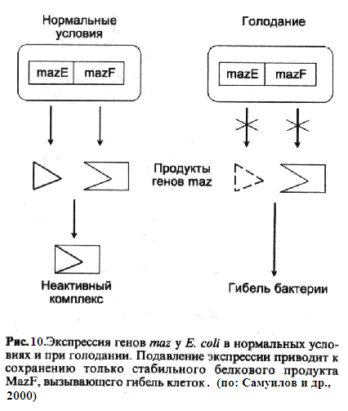

системам, которые кодируют стабильный цитотоксический агент в комбинации с лабильным противоядием к нему (такие плазмидные системы именуются модулями зависимости, addiction modules). Так, у Е. coli обнаружена плазмида, содержащая ген стабильной ДНК-рестриктазы и нестабильной ДНК-метилазы, которая предохраняет ДНК от рестриктазы (метилированная ДНК не может быть узнана рестриктазой). Утрата плазмиды влечет за собой прекращение синтеза метилазы, и стабильная рестриктаза фрагментирует вновь синтезируемую неметилированную ДНК и вызывает гибель потерявших плазмиду клеток. Поэтому подобные модули зависимости рассматривают как «эгоистичные ДНК»: гибнут те клетки, которые пытаются избавиться от этой ДНК; сохраняются те, которые распространяют ее. Участки hok/sok и pnd плазмид R1 и R483 кодируют токсины, вызывающие диссипацию мембранного потенциала и наряду с этим гены, транскрипция которых дает лабильные антисмысловые РНК, препятствующие транскрипции плазмидной ДНК, Плазмида F у Е. coli несет гены, отвечающие за синтез 1) токсина CcdB, который превращает ДНК-гиразу в ДНК-повреждающий агент и 2) белка-антидота CcdA, образующего с CcdB неактивный комплекс.

-28-
Приведенные примеры относятся к внутриклеточным механизмам ПГК, элиминирующим клетку, утратившую плазмиду с модулем зависимости. Имеются и внеклеточные механизмы ПГК: содержащие плазмиду клетки убивают соседей, не имеющих этой плазмиды. Речь идет о бактерицинах и подобных им агентах, чьи гены расположены на плазмидах вместе с генами, определяющими устойчивость к токсину самой бактериоцин-продуцирующей клетки. Внеклеточные токсины используют те же механизмы элиминирования чувствительных клеток, что и рассмотренные выше внутриклеточные токсины. Так, колицин Е1 и сходные с ним агенты, подобно плазмидам R1 и R483, ведут к деэнергизации цитоплазматической мембраны Е. coli, а микроцин В17 (как и белок CcdB, кодируемый плазмидой F) трансформирует ДНК-гиразу в ДНК-повреждающий агент. Известны также колицины (Е9), разрушающие ДНК; расщепляющие рибосомальную РНК и поэтому препятствующие синтезу белка; ингибирующие синтез пептидогликана клеточной стенки. Колициногенные клетки Е. coli защищаются от действия колицинов путем их комплексирования с белковым фактором иммунитета Im9 (молекулярная масса 9,5 кДа). Фактор Im9 соэкспрессируется с колицином и с высоким сродством связывается с колицином.
ПГК у бактерий наблюдается при заражении фагом. В этом плане в наибольшей мере исследована система Е. coli - Т-четные фаги. Подобно эукариотическим инфицированным клеткам, гибнущим, чтобы локализовать опасный для всего многоклеточного организма патоген, некоторые штаммы Е. coli несут гены, вызывающие гибель клетки после внедрения фага Т4. Так, ген lit блокирует синтез всех клеточных белков в ответ на экспрессию генов фага Т4. Ген lit кодирует протеазу, расщепляющую фактор элонгации EF-Tu, необходимый для синтеза белка на рибосомах. Ген рrrС кодирует нуклеазу, расщепляющую лизиновую тРНК. Нуклеаза активируется посредством пептидного продукта гена stp фага Т4. Гены тех вызывают у клеток, инфицированных фагом Т4, формирование трансмембранных ионных каналов, обрекающих эти клетки на гибель, если только фаг не закрывает каналы своими белками, продуктами генов rII. Гены, отвечающие за гибель клетки в ответ на внедрение вирулентного фага, локализуются в плазмидах или в геноме фагов (экспрессируясь в лизогенных клетках). Поэтому представляется вероятным, что «альтруистические» гены, будучи подвижными, легко утрачиваются, функционируя лишь у части бактериальной популяции.
ПГК представляет собой нормальную составную часть процесса развития многих прокариот. Агрегация клеток миксобактерий с формированием плодового тела со спорами сопряжена с гибелью значительной части клеточной популяции. При спорообразовании у бацилл отмирает вегетативная клетка, внутри которой созревает спора.

5.Обсуждение

-29-
Существовавшее ранее представление о наличии всего двух вариантов гибели клетки - программируемого апоптоза и непрограммируемого некроза - пошатнулось. Научному сообществу предлагают считать программируемым некроз, а также считавшуюся стратегией выживания при голодании аутофагию. Причем четких аргументов в пользу этого никто не приводит. Возникает ощущение, что само определение программируемости не до конца сформулировано и понято. Что же такое программируемая гибель клетки? На мой взгляд, это гибель клетки с участием специально сформировавшихся для этого механизмов, без задействования которых результат гибели был бы другим и менее благоприятным для организма, либо гибели бы вообще не произошло.
Рассмотрим некроз. Чтобы утверждать, что он программируемый, необходимо сначала выяснить его механизм, который мы пока не знаем. Далее следует оценить, действительно ли он полезен для организма и был сформирован специально, либо же он представляет собой набор случайных реакций. То же самое относится и к аутофагии. Не зная, хотя бы приблизительно, ее механизма, мы не можем рассуждать об ее программируемости. Что касается апоптоза, здесь все проще. По крайней мере несколько механизмов апоптоза изучены достаточно хорошо, и мы можем утверждать, что они были сформированы специально для этого и приносят организму ощутимую пользу. Таким образом, программируемость апоптоза не вызывает сомнений.

6.Выводы

6.1.Ранее считалось, что существует всего два варианта гибели клеток - некроз (непрограммируемая) и апоптоз (программируемая). Однако появились данные, указывающие на то, что программируемыми также могут быть некроз и аутофагия.

6.2.Инициация апоптоза может вызываться как вне-, так и внутриклеточными сигналами. Из внеклеточных индукторов апоптоза наиболее известен FasL. К внутриклеточным индукторам относятся митохондриальные белки цитохром с, AIF, SMAC и EndoG, Са2+, RGD-пептиды и АФК. В реализации апоптоза задействованы каспазы, катепсины, калпаины, гранзимы и HtrA2/Omi. Мишенями каспаз являются ICAD, белки, участвующие в репарации и репликации ДНК, сплайсинге мРНК, белки цитоскелета, белки–регуляторы клеточного деления, IAP, белки, участвующие в межклеточной сигнализации.

6.3.Значение апоптоза заключается в обеспечении реализации программы индивидуального развития организма, поддержания тканевого гомеостаза и защиты от патогенов.

6.4.У растений не происходит образования апоптозных везикул, содержимое

-30-
клетки разрушается гидролитическими ферментами, высвобождающимися при разрыве тонопласта. Растения имеют специфические индукторы апоптоза - этилен, цитокинины, ауксины, гиббереллины, жасмонат, салицилат, элиситоры, CN-. Предполагается участие хлоропластов в ПГК у растений. Апоптоз у растений задействован при опадании листьев и образовании аэренхимы при затоплении корневой системы. У прокариот наиболее распространенным типом ПГК является автолиз. ПГК у прокариот происходит при воздействии повреждающих факторов, заражении фагом, генетической трансформации, достижении стационарной фазы, образовании спор и плодовых тел. В любой популяции бактерий существуют особи, не способные к ПГК.

7.Список литературы

7.1. Киселевский, Д.Б., Самуилов, В.Д., Гусев, М.В. (2006) Программируемая гибель клеток растений: сигналы, передача сигналов, роль митохондрий и хлоропластов. Вестн. Моск. ун-та, 16, 51-60.

7.2. Самуилов, В.Д. (2001) Биохимия программируемой клеточной смерти (апоптоза) у животных. Соросовский образовательный журнал, 7, 18-25.

7.3. Самуилов, В.Д. (2001) Программируемая клеточная смерть у растений. Соросовский образовательный журнал, 7, 12-17.

7.4. Самуилов, В.Д., Олескин, А.В., Лагунова, Е.М. (2000) Программируемая клеточная смерть. Биохимия, 65, 1029-1046.

7.5. Edinger, A.L., Thompson, C.B. (2004) Death by design: apoptosis, necrosis and autophagy. Current Opinion in Cell Biology, 16, 663-669.

7.6. Hail Jr., N., Carter, B.Z., Konopleva, M., and Andreeff, M. (2006) Apoptosis effector mechanisms: a requiem performed in different keys. Apoptosis, 11, 889-904.

7.7. Lewis, K. (2000) Programmed Death in Bacteria. Microbiology and Molecular Biology Reviews, 64, 503-514.

7.8. Skulachev, V.P. (2002) Programmed Death Phenomena: From Organelle to Organism. Ann. N.Y. Acad. Sci., 959, 214-237.

-31-

